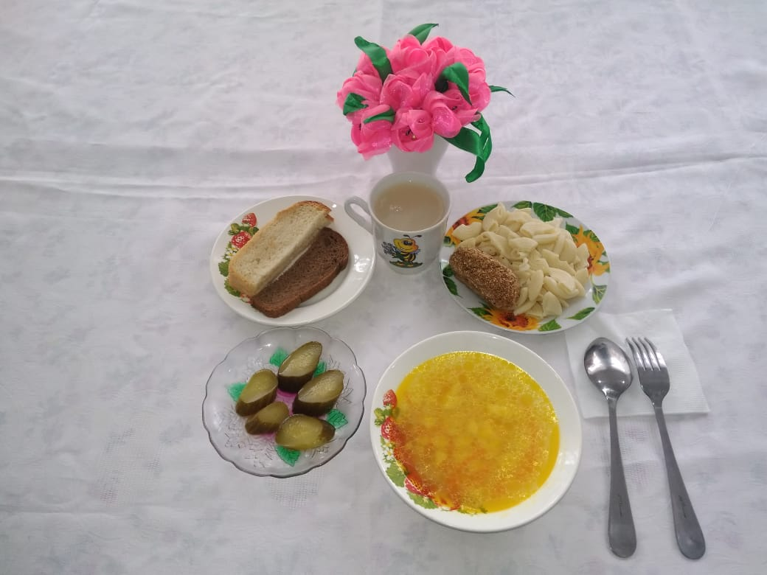

№ | Наименование блюда | Масса порции, гр | Пищевые вещества, гр |  |  | Энергетическая ценность,  ккал
 |  |  | Белки | Жиры | Углеводы
1 | Овощи соленые | 45 | 0,36 | 0,05 | 0,77 | 5,85
2 | Суп картофельный с крупой (рисовой, пшеном, хлопьями овсяными) | 250 | 2,13 | 2,87 | 17,42 | 104,48
3 | Макаронные изделия отварные с маслом | 180 | 6,75 | 6,21 | 41,06 | 246,91
4 | Хлеб пшеничный | 55 | 3,63 | 0,49 | 20,90 | 109,45
5 | Хлеб ржано-пшеничный | 20 | 7,70 | 1,40 | 37,70 | 201,00
6 | Кисель из концентрата | 200 | 0,40 | 0,10 | 30,16 | 140,80
7 | Котлеты рубленные из бройлер-цыплят | 120 | 28,68 | 6,84 | 11,05 | 2,99
 | Итого за день |  | 49,65 | 17,96 | 159,06 | 811,48

